Знать, чтобы помнить.
Помнить, чтобы гордиться.

В нашей семье уже стало традицией каждый год пополнять семейный архив новыми страницами из истории нашей семьи, связанными с участием в Великой Отечественной войне.
А началось все с акции «Солдатский платок», которая была организована в 2004 году и, в которой наша мама собрала первые сведения о своем дедушке Тарасове Матвее Степановиче, участнике войны.
В 2006 году появились на свет мы с братом-близнецом, подросли, пошли в школу и, участвуя в школьных мероприятиях, продолжили поиски.
Эту работу мы хотим посвятить памяти наших прадедов: Тарасова Матвея Степановича и Тарасовой Евдокии Ефимовны.
Пусть они знают, что их правнуки не забыли о них, а помнят и гордятся.
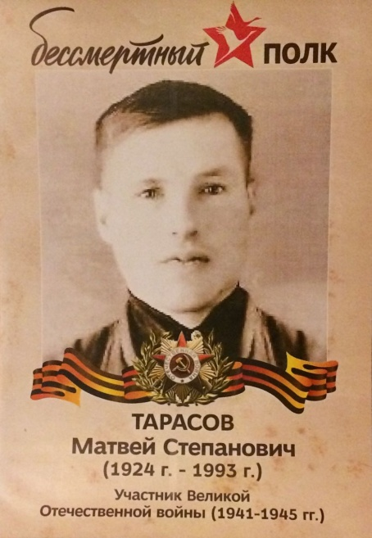
Солдатом пехоты воевал на войне наш прадед Тарасов Матвей Степанович. Родился прадедушка в 1924 году в деревне Баклановка. В семье было четверо детей. Окончил 4 класса и помогал отцу на скотном дворе.
Когда началась война, Матвею было 17 лет. Отец и два старших брата ушли на фронт. Матвей остался старшим в семье. Работал в колхозе, помогал по дому матери и заботился о младшей сестренке.
Но война через год не закончилась, и 27 августа 1942 года прадед Матвей был призван на фронт.
Из документов прадедушки нам удалось установить, что воевал он в 38-ом стрелковом полку, который входил в состав 65-ой стрелковой дивизии.
Воевал дедушка стрелком с винтовкой Мосина в руках. Такую винтовку мы видели в школьном музее «Защитники Москвы».
Справиться с ней в бою было очень непросто. А у фашистов были автоматы! Но по дальности и точности выстрелов, винтовка Мосина была одной из лучших.
22 декабря 1943 года наш прадедушка был тяжело ранен в ногу.
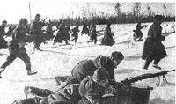
Нам удалось установить, что в это время 38-ой стрелковый полк принимал участие в освобождении города Новгорода.
После лечения в госпитале его правая нога стала короче на 8 см.
Но домой его не отпустили, а оставили служить в похоронной команде, которая убирала с поля боя убитых солдат и хоронила их в общие могилы.
29 июня 1944 года по решению медицинской комиссии Тарасов Матвей Степанович был комиссован и отправлен в тыл.
Прадедушка Матвей вернулся с войны инвалидом 2-ой группы. Ему был всего 21 год…
Но он себя не жалел и работал в колхозе везде, где нужна была мужская помощь, ведь мужчин было мало.
Работал скотником, пастухом, разнорабочим.
Он был очень добрым и отзывчивым человеком.
В 1985 году дедушке вручили орден «Отечественной войны» первой степени.
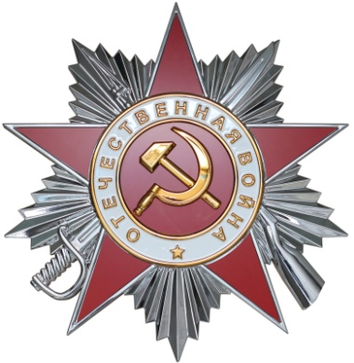
В тот год отмечали 40 лет Победы в Великой Отечественной войне, и орден был возрождён как памятная награда для ветеранов войны.
А в годы войны орден «Отечественная война» появился в 1942 году и был первой военной наградой.
Вручали орден тем солдатам, кто отличился в боях за Советскую Родину в Отечественной войне против захватчиков.
Прожил прадед Матвей 69 лет. Очень любил своих детей и внуков.
С портретом своего прадедушки мы принимали участие в единой музейной акции «Бессмертный полк» и надеемся пополнить ряды участников шествия «Бессмертный полк».
Имя нашего прадедушки занесено в Книгу Памяти ГБОУ Школа № 1190.
Но тяжело было бы победить врага, если бы в тылу день и ночь не трудились женщины, девушки и подростки. Ведь именно они заменили в поле и у станков мужчин, которые ушли на фронт.
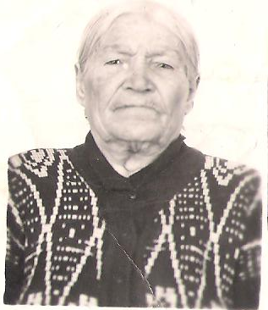
Вот такой труженицей и была наша прабабушка Дуся.
Евдокия Ефимовна Храмова родилась 30 марта 1919 года.
Всю свою жизнь, как и прадед, прожила в деревне Баклановка Оренбургской области Абдулинского района.
Росла прабабушка в семье, в которой было 11 детей.
Её мама – Ульяна - вышла замуж за Ефима Храмова, у которого умерла жена, и было пятеро детей.
У Ефима и Ульяны родились ещё шестеро детей. Дуся была старшей из них, поэтому помогала по дому и с детьми.
Когда началась война, Дусе было 22 года, и она собиралась выйти замуж за Ивана Маликова, но не успела…
Иван ушел защищать Родину.
Эшелон, в котором направлялся на фронт Иван Маликов, попал под обстрел немецкой авиации и был разгромлен.
Иван погиб…
В 1942 году у Дуси родилась дочка Женя.
Трудное было время…
Чтобы прокормить себя и дочку, Дуся работала в колхозе, помогала по дому.
О жизни бабы Дуси в то далекое и трудное время мы знаем из рассказов её дочери, нашей бабушки – Марии Матвеевны Костюк.
После войны Дуся вышла замуж за вернувшегося с фронта – Тарасова Матвея.
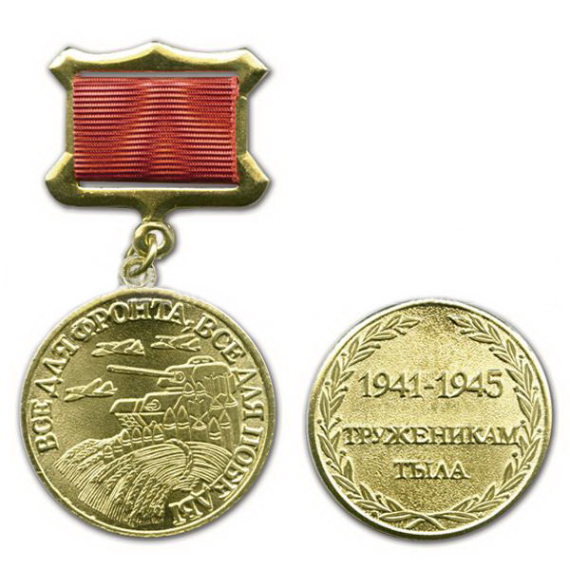
Трудно, но дружно жили Дуся и Матвей. Вскоре у них родилось ещё трое детей.
Всю жизнь Евдокия Ефимовна проработала в колхозе. 12 лет работала дояркой, потом на разных работах.
За труд в военное время Евдокия Ефимовна Тарасова награждена медалью «Труженик тыла» и другими юбилейными наградами.
С бабушкой Дусей мы простились в 2015 году.
Мы благодарны нашим родителям, что память о наших прадедах бережно хранится в семьях детей, внуков и правнуков.
Знать, помнить и гордиться – это самое главное, что мы можем сделать для наших прадедов. А еще хорошо учиться, уважать старших и быть сильными, чтобы никто и никогда не посмел напасть на Россию и тронуть наших родных, близких и друзей.

